①
出國報告（出國類別：研究）

②
赴美國參加食品藥物管理局（FDA）主辦之醫療器材主管機關論壇會議（CDRH Forum）研習

③
服務機關：行政院衛生署食品藥物管理局
姓名職稱：吳亭瑤 薦任技正
派赴國家：美國
出國期間：99年9月11日至18日
報告日期：99年12月6日
摘要

為加速提昇我國醫療器材管理國際化與國際接軌，須積極參與國際醫療器材主管機關之論壇等國際活動，研習各國優質管理與實務經驗。美國FDA每年皆會主辦醫療器材法規論壇（CDRH Forum），邀請各國主管機關代表參加，期望藉由參與此教育訓練平台，增加與各國法規單位在醫療器材法規科學最新訊息之交流。故安排於9月11日至18日間，赴美參加此論壇，藉以了解美國FDA醫療器材審查機制及法規科學考量重點，觀察美國FDA對醫療器材之安全性及有效性管理模式的最新發展趨勢，瞭解美國FDA及其他各國衛生機關醫療器材管理架構，並與各國代表就醫療器材管理策略經驗交流，以期能配合國內生技產業發展需求，建立與國際接軌之醫療器材審查制度，以促進國內醫療器材產業發展。

目 次
壹、目的 -------------------------------------------------------- 4
貳、研習行程 -------------------------------------------------- 5
參、研習內容-------------------------------------------------- 5
肆、心得與建議 ----------------------------------------------- 16
壹、目的:
為因應醫療器材之國際管理化潮流，我國持續參考先進國家的管理策略與方針及參採國際醫療器材法規管理規範，促進我國醫療器材產品之國際競爭力，為加速醫療器材產業升級與國際化腳步，仍須積極參與國際醫療器材主管機關之論壇等國際活動，研習各國優質管理與實務經驗。
為加速提昇我國醫療器材管理國際化與國際接軌，參與國際醫療器材主管機關論壇活動，可深入瞭解美國FDA及其他各國衛生機關醫療器材管理架構，並與各國代表就醫療器材管理策略經驗交流，加速我國醫療器材管理國際化之腳步。瞭解美國與先進國家醫療器材管理模式，並加強與美國醫療器材技術合作換文機制，促進我國醫療器材管理與國際接軌。
在藥品審查部分，美國FDA藥品法規論壇（CDER Forum）已舉辦多年，並獲致廣泛良好反應，因此近年來負責醫療器材的醫療器材及輻射安全中心（CDRH）亦仿照CDER Forum形式，設置醫療器材法規論壇（CDRH Forum），期望藉由參與此教育訓練平台，增加與各國法規單位在醫療器材法規科學最新訊息之交流，藉以了解美國FDA醫療器材審查機制及法規科學考量重點，觀察美FDA對醫療器材之安全性及有效性管理模式的最新發展趨勢，以期能配合國內生技產業發展需求，建立與國際接軌之醫療器材審查制度，以促進國內醫療器材產業發展。

貳、研習行程：
時間 | 行程
9月11日-9月12日 | 啟程
9月13日-9月15日 | 赴美國參加食品藥物管理局（FDA）舉辦之醫療器材法規論壇（CDRH Forum）
9月16日 | 至FDA CDRH總部參訪
9月17日-9月18日 | 研習結束，返回台灣

參、研習內容
本次出國研習主要為參加由美國食品藥物管理局（以下簡稱FDA）舉辦之醫療器材法規論壇（CDRH Forum）。本次論壇為FDA醫療器材及輻射安全中心（CDRH）之Office of Compliance所主辦，第1至3天（9月13-15日）研習內容主要在介紹品質系統法規21 CFR Parts 820：Quality System Regulation, 簡稱QSR。
FDA於1976年醫療器材修正案增加聯邦法規21 CFR 820，並於1997年正式更名為醫療器材品質系統法規(Quality System Regulation, 簡稱QSR)，主要目的在確保產品的安全性、有效性及顧客滿意度，規定醫療器材之製造、包裝、儲存、安裝之方法、設備與管制應予以規範，以確保醫療器材的安全性及功效性符合聯邦食品、藥物及化粧品法的規定。
FDA認定品質系統管理的要件，主要分為設計、生產及銷售，這些要件應包括但不限於：
- 人員訓練及資格（personnel training and qualification）;
- 產品設計（product design）;
- 文件化（documentation）;
- 採購（purchasing）;
- 在所有生產階段的產品鑑別及追溯（product identification and traceability at all stages of production）;
-生產與製程的管制及定義（controlling and defining production and process）;
- 檢查、測量及測試裝置的定義及管制（defining and controlling inspection, measuring and test equipment）;
- 製程確效（validating processes）;
- 產品的驗收（product acceptance）;
- 不合格品的管制（controlling nonconforming product）;
- 當錯誤發生時機構的矯正及預防措施（instituting corrective and preventive action when errors occur）;
- 標示及包裝的管制（labeling and packaging controls）;
- 處理、儲存、銷售及裝設（handling, storage, distribution and installation）;
- 紀錄（records）;
- 統計技術（statistical techniques）;
- 管理責任及品質稽核的監控（all overseen by Management Responsibility and Quality Audits）。
製造廠必須建立自己的品質管理系統（Quality Management System, QMS），以評估器材造成的風險、器材的複雜性及製造流程、組織的大小與複雜性。品質管理主要可分成7種次系統（如圖1）：
- 管理(Management)，可參閱21 CFR 820.20 管理責任(Management Responsibility)、820.22品質稽核(Quality Audits)、820.25訓練(Training)。
- 設計管制（Design Controls），可參閱21 CFR 820. 30 -設計管制（Design Controls）。
- 生產與製程管制（Production & Process Controls），可參閱21 CFR 820 Subpart G – 生產與製程管制（Production and Process Controls）、Subpart H – 驗收活動（Acceptance Activities）、Subpart L – 處理, 儲存, 銷售及裝設（Handling, Storage, Distribution, and Installation）、Subpart N – 服務（Servicing）。
- 矯正與預防措施（Corrective & Preventive Actions），可參閱21 CFR 820 Subpart I - 不合格品管制（Nonconforming Product）、Subpart O – 統計技術（Statistical Techniques）、Subpart J – 矯正與預防措施（Corrective & Preventive Actions）、21 CFR 803 醫療器材事故通報（Medical Device Reporting）及21 CFR 806 矯正與移除（Medical Devices; Reports of Corrections and Removals）。
- 紀錄, 文件與變更管制（Records, Document, Change controls），可參閱21 CFR 820 Subpart D - 文件管制（Document Controls）及Subpart M - 紀錄管制（Records）。
- 材料管制（Material Controls）及
- 設備及設施管制（Equipment & Facility Controls），此2項可參閱21 CFR 820 Subpart E - 採購管制（Purchasing Controls）、Subpart F - 鑑別與追溯（Identification and Traceability）、Subpart K - 標示與包裝管制（Labeling and Packaging Control）及21 CFR 821醫療器材追蹤（Medical Device Tracking Requirements）。

圖1、Quality Management Subsystems

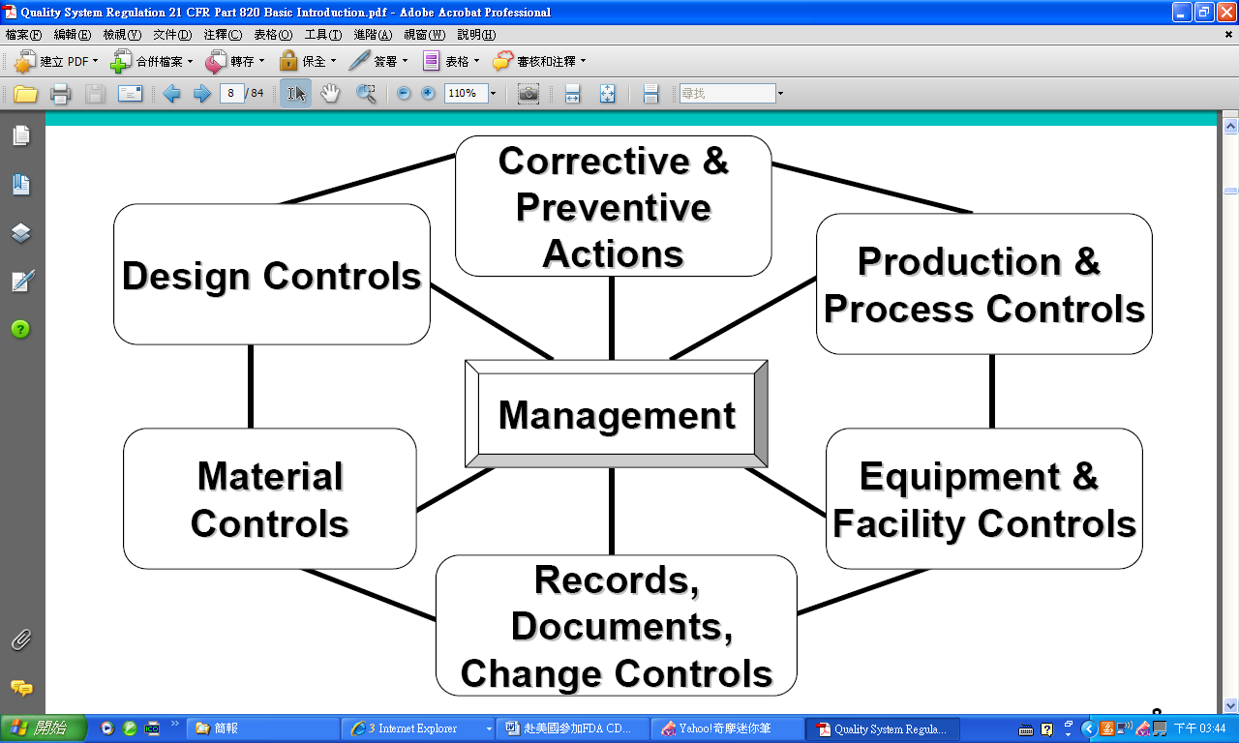
主要項目分述如下：
- 管理(Management)：主要在規範管理責任、品管稽核及訓練。對於器材設計、製造、品質保證、銷售、裝設及服務等活動，提供適當的資源，以確保品質系統運作順利， 並持續監控品質系統且能適時做調整。
（1）管理責任(Management Responsibility)：需訂有品質政策，並建立及維持一個適當的組織架構，且需定期審查管理制度。而管理代表人則必須為管理系統中的成員，需負責確認品質系統的建立及品質系統成效的報告。
（2）品質稽核(Quality Audits)：需建立內部品質稽核的流程，並執行矯正措施，包括缺失的再次稽核，將稽核結果寫成書面報告以供管理審查。
（3）訓練(Training)：應由具有適當教育、背景、訓練及經驗的有能力人員，來確保品質系統需求的實行。應建立流程來確認訓練之需求，並確保所有人員都接受適當訓練以執行其所被指派任務，且所有訓練紀錄必須被記錄。而執行確認及確效的人員，必須瞭解遇到缺失及錯誤是他們工作職責的一部份。
- 設計管制(Design Controls)：自1984年起，FDA發現缺乏設計管制，是引起醫療器材回收的主要原因之一，因此在GMP法規中加入了設計管制的要求。FDA會評估其流程、方法、程序，以確認製造廠是否建立設計管制的執行要求。主要目的在管制設計程序已確保器材符合使用者所需、預期用途、所有特定需求包括法規需求。
設計管制適用於所有第2,3等級的醫療器材，及部分第1等級，如氣管與支氣管的導管(868.6810)、手術手套(878.4460)、防護抑制器材(880.4460)、手動式放射性核種塗藥器系統(892.5650)、放射性核種來源的放射療法(892.5740)。
品質管制活動包括設計及研發方案、設計輸入、輸出、審查、確認、確效、轉換、改變，及設計歷史紀錄。
˙ 正式的設計管制起始階段
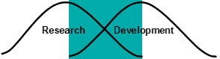
（1）設計及研發方案(Design and Development Planning)，應建立並維持方案，以描述或作為設計及研發活動之參考，及定義執行時之責任。此計畫必須能識別及描述不同群組或活動的分界，提供設計及研發程序，定期被審視、更新及認可。
˙設計及研發計畫認可的階段
（2）設計輸入(Design input)，應建立及維持其流程，以確認與器材相關的設計需求是適當的，並能滿足器材的預期用途，包括使用者及病患的需求。此流程應包括能滿足不完整、模糊不清或相矛盾的機制，而設計輸入的需求應被記錄、審視及認可。
設計輸入的範例有：預期用途、使用者需求、物理特性、性能特性、安全性、可信度、環境限制、標準、法規需求、標籤、人為因素、維護、與其他器材之相容性及滅菌等。
˙設計輸入最初的發展及認可階段
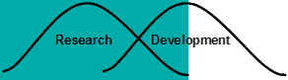
（3）設計輸出(Design output)，應定義及記錄設計輸出項目，以提供設計輸出的評估。設計輸出流程應包括允收標準，以確保設計輸出與器材的正確功能是一致的。產品釋出前其設計輸出應被記錄、審視及認可，而完成的設計輸出是文件管制紀錄的基礎。
˙設計輸出階段
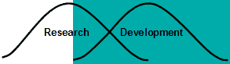
設計確認
設計輸出＝設計輸入

（4）設計審查(Design review)，應記錄、全面性及系統性地檢視評估設計需求的適當性、評估設計符合需求的能力及找出問題。應確保設計結果的正式審視計畫並在適當階段被執行，確保參與者包括與所有與功能相關的代表，在設計階段被審查，並將結果記錄於設計歷史檔案。
˙設計審查階段
（5）設計確認(Design verification)，應建立及維持確認器材設計的流程，確保設計輸出符合設計輸入的需求，並將結果記錄於設計歷史檔案。
˙設計確認階段

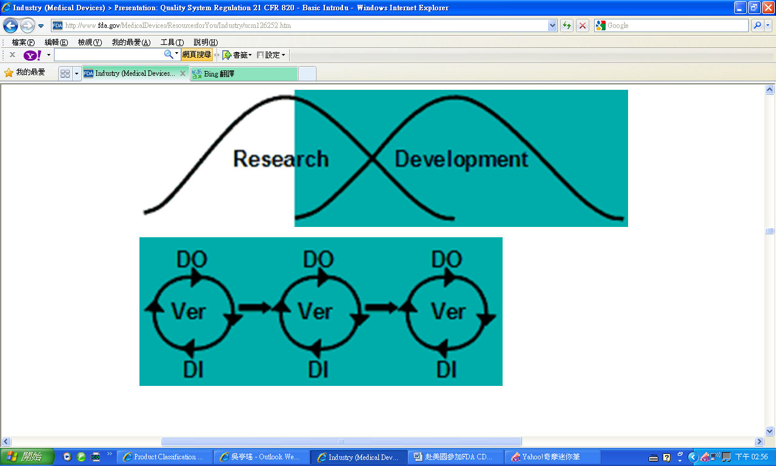
（6）設計確效(Design validation)意即依據具體證據建立器材規格並確認符合使用者需求及預期用途。包括器材設計的確效、在初始生產單位或相同等級以定義的運作條件執行、確保器材符合所定義的使用者需求及預期用途、在實際或類似的使用條件下的生產單位測試、在適當情況下執行軟體驗證及風險分析，並將結果記錄於設計歷史檔案。
設計確認與設計確效的不同之處在於，設計確認為確認器材是否符合預設的需求，而設計確效則在確認器材是否符合實際使用的需求。

˙設計確效階段

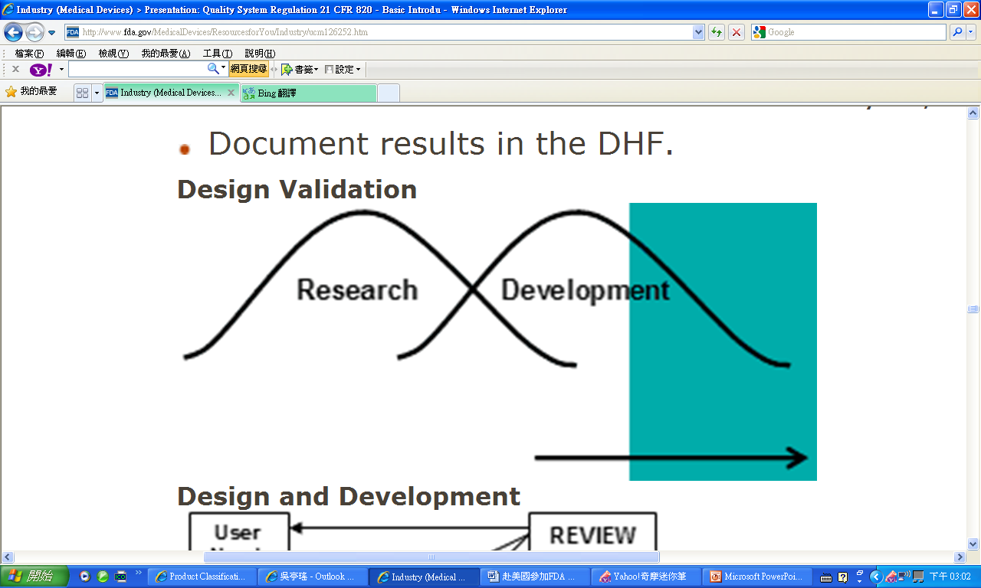
˙設計及研發

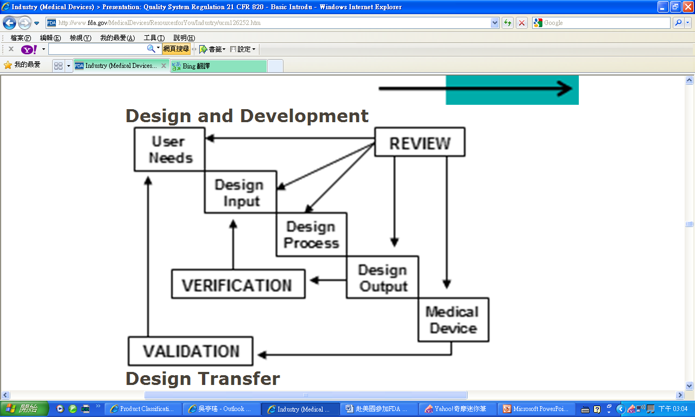

（7）設計轉換(Design transfer)在確保器材設計能正確地轉化成生產規格。
˙設計轉換階段
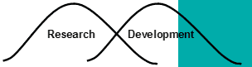
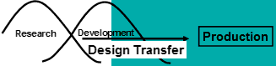
（8）設計改變(Design change)，應在被執行前建立及維持流程，以識別、記錄、確效或適當的確認、審視及認可其設計改變。
˙設計改變階段
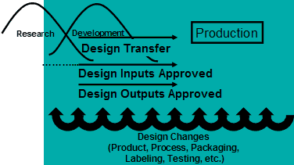
（9）設計歷史檔案(Design history file, DHF)意即描述完成器材其設計歷史紀錄之彙編，對於每種型態的器材應建立及維持其設計歷史檔案，應維護紀錄以證明其發展係按照設計方案。
設計歷史檔案的典型文件包括設計方案、設計審查會議訊息、概況、圖樣、流程、照片、工程手冊、零件描述訊息、生物相容性計畫書及數據、設計審查的註記及時間、評估原型的確認計畫書及數據、初始完成器材的確效計畫書及數據、承包商/顧問的資訊等。
- 生產與製程管制（Production & Process Controls）：主要為確認所製造之產品符合預設規格、管制及監控製造程序（製造標準作業程序, SOPs）、當結果無法以後續稽核及測試方式完全確認時進行確效程序、針對使用於製造及品質系統之軟體進行確效、生產與製程改變的管制、生產時的人員技術。
（1）生產與製程管制（Production & Process Control）一般性要求為研發、執行、管制及監控生產程序，以確保器材符合其規格。並建立及維持描述任何程序管制所需之程序管制流程，以確保與規格的一致性。
製程管制應包括將定義及管制生產方式的指示, SOPs及方法文件化、在生產期間監控及管制程序參數, 零件及器材的特性、程序及設備的認可、產品的允收標準。
（2）製程確效（Process Validation）意即藉由具體證據建立與製程一致的生產結果或與預設規格相符的產品。當某一製程的結果無法完全藉由後續稽核及測試確認，此製程應以高規格的保證來確效，並依據所建立的流程來認可。利用確效歷史及生產資訊來協助製程確效。
製程確效的管制應包括監控及管制方法及數據、數據的呈現、在適當情況下之個人執行程序、在適當情況下之主要設備使用。當改變或程序變異發生時，製造廠應審視及評估製程，及在適當情況下執行再確效。
（3）接受允收的活動（Receiving acceptance activities）意即需建立允收的流程，並進行查核、測試或是確認是否相符，需記錄接受或拒收結果。
（4）程序中允收的活動（In-process acceptance activities）意即需建立可確認特定產品需求是否相符之允收流程，並應持續管制製程中之產品，直到適當的允收活動完成並予以記錄。
（5）最後允收的活動（Final acceptance activities）則需建立並維持終成品允收的流程，以確保每個批次或批量的產品符合允收標準。
- 矯正與預防措施（Corrective & Preventive Actions, CAPA）：主要在收集及分析相關數據，以確認不符合的產品及其他品質問題、調查發生的原因、鑑定及執行矯正與預防措施、確認及確效措施及其有效性、針對品質問題及其必須措施與適當工作人員溝通、並將相關訊息轉知管理人員審核，並記錄相關矯正預防措施。
- 品質系統查核方法（Quality System Inspection Technique, QSIT）
美國FDA在2005-2007年針對醫療器材製造業者共發出超過250張以上的Warning Letter。美國政府也將加強對海外製造業者品質系統之管制，已自2007年起陸續在中國、印度以及南美等地設立新辦公室。
FDA查核的主要目的在評估製造廠之品質系統、醫材回報及追溯、矯正與移除之報告、產品登記與列名等，是否符合相關法規。FDA會先瞭解產品在美國境內的佔有率，再由Listing資料庫確認產品類別，最後依照風險程度排定查核的優先順序。查核時主要會看品質系統中最重要的4個次系統：管理管制(Management Control)、設計管制(Design Control)、生產與製程管制（Production & Process Control）及矯正與預防措施（Corrective & Preventive Actions, CAPA）。
品質系統查核分為3種不同等級：
第1等級為Abbreviated Inspection，主要針對某些特定或第3等級產品的製造廠，進行例行性檢查及第一次查核，查核內容包括2個次系統：矯正與預防措施（Corrective & Preventive Actions, CAPA），及生產與製程管制（Production & Process Control）或設計管制(Design Control)。
第2等級為Baseline Inspection（Comprehensive Inspection），主要針對所有第一次被查核的第3等級產品製造廠，及某些第2等級產品製造廠，如委外製造廠及所有的海外查廠。查核內容包括4個次系統：管理管制(Management Control)、設計管制(Design Control)、生產與製程管制（Production & Process Control）及矯正與預防措施（Corrective & Preventive Actions, CAPA）。
第3等級為Compliance Follow-up Inspection，當美國FDA發出Warning Letter後就會啟動第3等級的查核，主要在確認先前所被指出的品質系統問題，是否有執行適當的矯正與預防措施（Corrective & Preventive Actions, CAPA）。
另依據風險程度不同，以下狀況會被考慮列入優先查核：第3等級及某些第2等級產品的製造廠、製造植入式及提供生命維持產品的製造廠、從未被查核過的製造廠、剛推出市面上從未出現的新產品之製造廠、以新技術進行滅菌的滅菌類產品，及過去曾有過明顯違規行為的製造廠。
通常新登記及列名的製造廠會在其開始製造後收到第2等級QSIT，而製造第3等級及高風險產品的製造廠會在6個月內進行查核，製造其他第2等級產品的製造廠則會在12個月內進行查核。
而這3天課程除了有品質系統的相關介紹，另針對2個個案進行介紹：
個案1：Hemodialyzer Issue and Class Discussion
介紹2001年Baxter公司生產之血液透析裝置，因為製程中的一項檢測疏失，造成全球多起病患不幸死亡的案例，由此案例突顯不良反應通報及上市後監控系統之重要性，因為當時FDA及時採取監控措施，藉由檢測發現產品失敗原因，成功地避免了更多可能的意外死亡。
個案2：Huber “Coring” Issue and Class Discussion
起因於FDA由醫院收到數起Huber needle的不良事件，雖尚未造成病患傷亡，但經過實驗室檢測及風險評估後，廠商仍同意進行產品回收下市，並修改Huber needle之設計，以做為預防可能傷害的措施。
第4天（9月16日）研習內容：至FDA CDRH總部參訪。
美國食品藥物管理局(Food and Drug Administration, FDA)在1976年「醫療器材修正法案」通過之後，成立「醫療器材及輻射安全中心」 (Center for Devices and Radiological Health, CDRH)，負責確保國內生產或國外進口醫療器材之安全性及有效性，管理醫療器材臨床試驗及產品上市審查，並確保具電子輻射產品符合相關輻射安全標準。而在1997年11月通過「FDA現代化法案」後，法律授予FDA使命擴大為促進及保護大眾健康，與其他國家合作以減少法規的障礙、調和法規及達成適當的互惠協議，並與科技專家、學界、業界及消費者相互合作，自此便開始推動多項革新措施，目標希望能做到兼顧專業審查把關、促進優良產品及早進入市場的雙重目的。FDA新任部長Margaret Hamburg在2010年6月時便說：「FDA部長的職責除了要確認國內食品及醫藥品之安全，來保護人民的健康，此外更重要的即是為全世界的大眾健康而努力」。目前美國F DA CDRH約有1,200人，是目前各先進國家中投入資源最多，也被認為最具專業的法規單位。
這次至美國FDA總部拜訪得知，美國FDA有意全面審視第2等級510(k)產品，將朝類似歐盟分類概念，依風險程度不同，將第2等級區分成Πa及Πb，而屬風險程度較高之Πb產品，除以實質相等性概念，將申請產品與市面類似產品作實質異同比較並檢附相關文件外，另視狀況還需檢附相關臨床資料以佐證其安全及有效性，不過目前仍處於討論階段，尚未有具體之實行方式。
針對與各國合作，美國FDA也採取開放及正面的態度，積極參與各類國際組織、與各國主管機關洽談各種合作的可能性

肆、心得與建議
1、美國FDA組織架構分工十分縝密，各業務單位彼此之間經常溝通交流，且承辦人員也是經常性進行輪調，有助於業務交流及經驗傳承，培養彼此合作默契，遇有突發事件發生，能快速的瞭解狀況及有效率的解決，這一點值得本局學習，建議局內同仁應不定期進行業務交流及經驗分享，也可視實際需求進行職務輪調，有助於通盤瞭解組織管理架構，業務推廣也會更有效率。
2、藉由參加此類美國FDA官方所舉辦的訓練課程，可以學習美國FDA第一手醫療器材審查機制及法規科學考量重點，課程內容豐富，並可以近距離瞭解美國FDA對醫療器材之安全性及有效性管理模式的最新發展趨勢，以及建立與FDA官員日後交流的溝通管道，同時與其他參加國家代表亦多有交流互動，建議未來仍可持續派遣本局同仁參加。
3、因第2等級醫療器材產品種類龐大、管理不易，美國正針對第2等級醫療器材進行全面性檢視，考慮針對其中風險程度較高之產品，上市前審查視情況亦需檢附相關臨床評估資料，以有效評估其安全及有效性，此方向類似於歐盟及GHTF將產品區分成4種等級之分類方式，建議國內可參考此概念，有助於達成與國際調和的目標。
4、與各國洽談合作協議將有助於國內法規與國際接軌，並可將國內生技產業推向國際化，建議可積極與美國FDA洽談各種合作模式，如將相關審查人員送至美國FDA進行實際訓練、審查文件相互承認、簽署雙方合作協議備忘錄（MOU）等。

